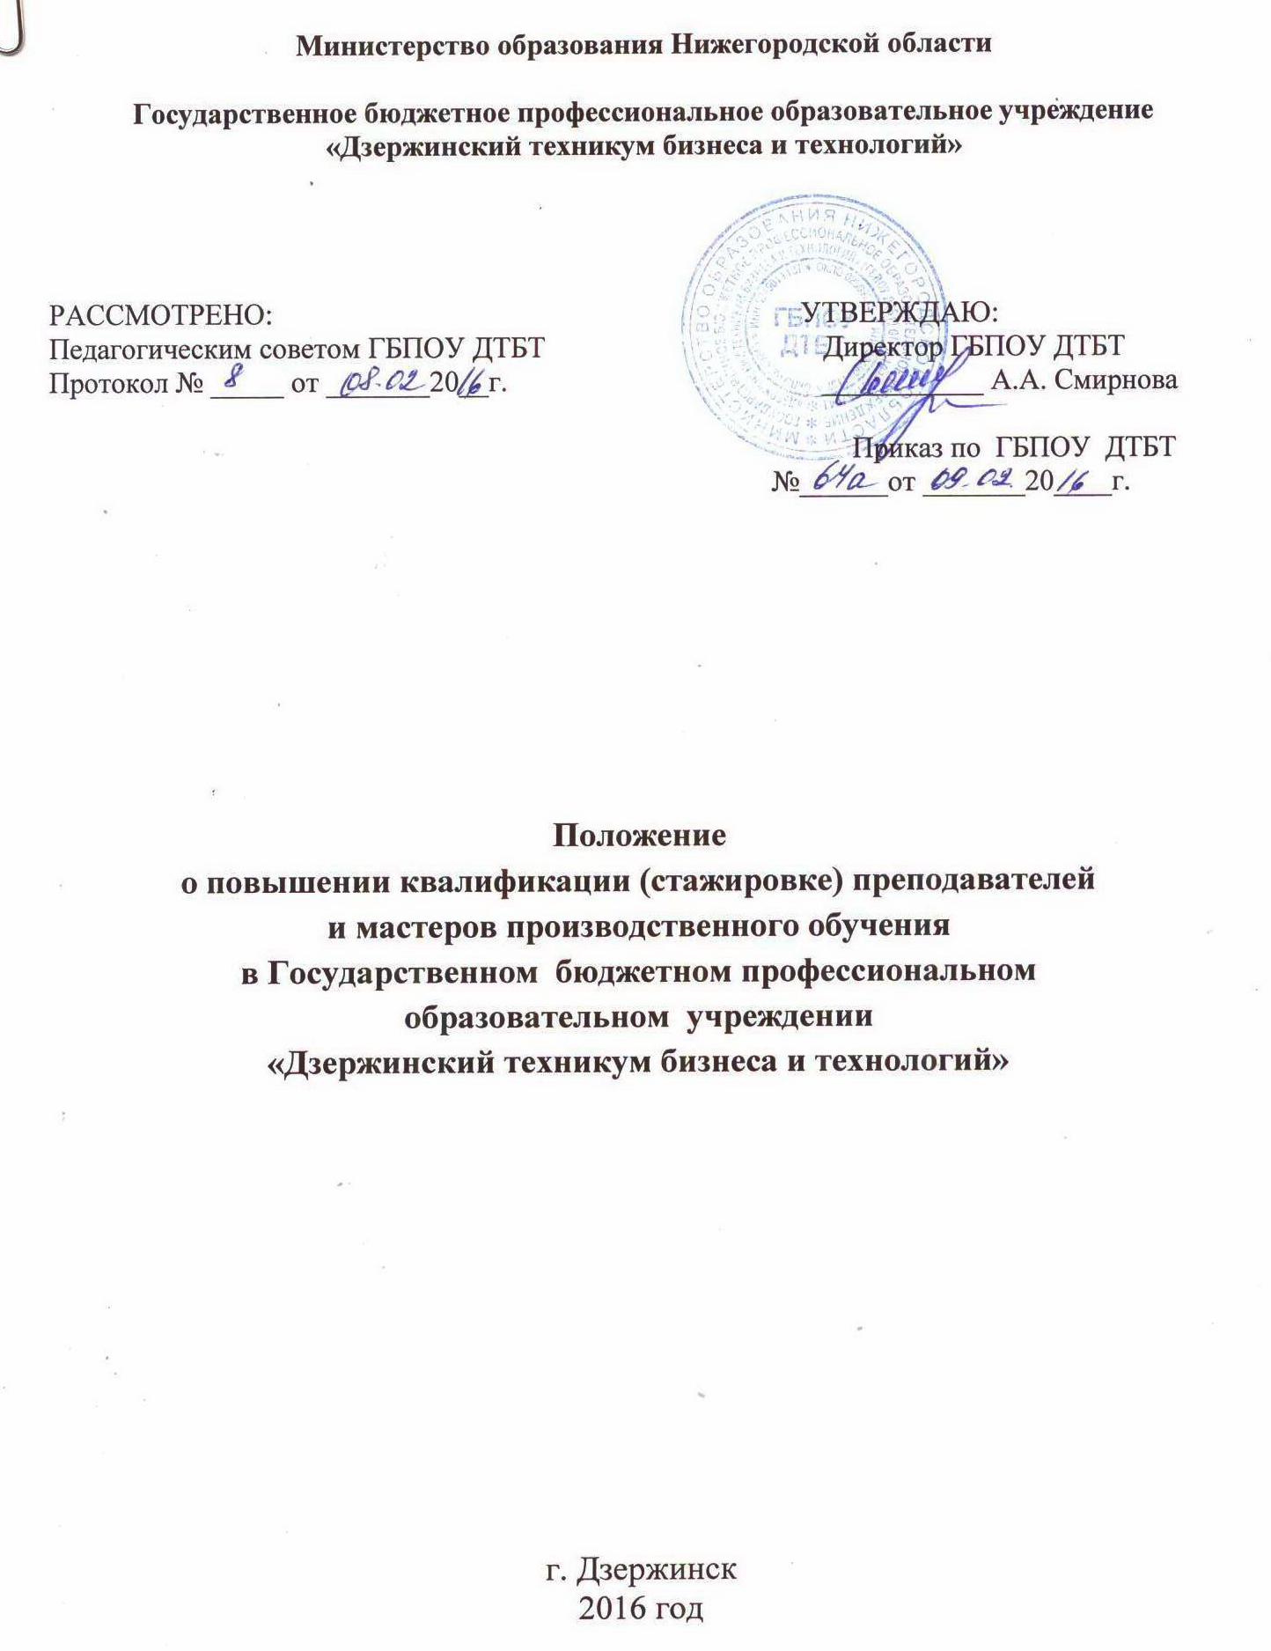

1 Общие положения

  - Настоящее Положение о повышении квалификации (стажировке) преподавателей
и мастеров производственного обучения в Государственном бюджетном профессиональном образовательном учреждении «Дзержинский техникум бизнеса и технологий» разработано в соответствии с Законом РФ «Об образовании» от 29.12.2012г. №273-ФЗ, Федеральными государственными образовательными стандартами среднего профессионального образования, Трудовым кодексом Российской Федерации, приказом Министерства образования и науки Российской Федерации от 1 июня 2013 года № 499 «Об утверждении Порядка организации и осуществления образовательной деятельности по дополнительным профессиональным программам», Уставом ГБПОУ ДТБТ и определяет порядок организации и проведения стажировки преподавателей и мастеров производственного обучения техникума.
  - Настоящее положение регулирует процедуру формирования и реализации
модульной системы повышения квалификации (стажировки) преподавателей и мастеров производственного обучения (далее стажировка) ГБПОУ «Дзержинский техникум бизнеса и технологий» (далее Техникум).
  - Реализация основных профессиональных образовательных программ среднего
профессионального образования должна обеспечиваться педагогическими кадрами, имеющими высшее, среднее специальное образование, соответствующее профилю преподаваемых учебных дисциплин, междисциплинарных курсов и профессиональных модулей. Опыт деятельности на предприятиях и организациях, соответствующих профессиональной направленности, является обязательным для преподавателей и мастеров производственного обучения, отвечающих за освоение обучающимися профессионального цикла.
  - Основной организационной формой повышения квалификации преподавателей и
мастеров производственного обучения является стажировка по индивидуальной программе.
  - Организация и реализация программы стажировки может осуществляться как в
форме целевой краткосрочной стажировки, так и по индивидуальной модульной программе повышения квалификации, в том числе построенной по накопительной системе. Индивидуальная модульная программа стажировки может быть построена по накопительной системе и состоять из ряда модулей, которые представляют законченный курс. Стажировка возможна на нескольких стажерских площадках различных организаций, профиль деятельности которых соответствует реализуемым в Техникуме специальностям. Стажировка проходит не реже одного раза в три года. При необходимости изучения новых производственных технологий, внедряемых на предприятиях, стажировки преподавателей и мастеров производственного обучения могут проводиться чаще.
  - Целью стажировки является формирование и развитие профессиональных
компетенций преподавателей и мастеров производственного обучения Техникума. Стажировка носит практико-ориентированный характер.
  - Задачами стажировки являются: совершенствование знаний и умений в
психолого-педагогической, научно-профессиональной и общекультурной деятельности на основе современных достижений науки, прогрессивной техники и технологии; ознакомление с новейшими технологиями и перспективами их развития в области соответствующей профилю специальности; освоение инновационных технологий, форм, методов и средств обучения; изучение отечественного и зарубежного опыта оценки уровня квалификации специалистов; выработка предложений по совершенствованию образовательного процесса, внедрению в практику обучения передовых достижений науки, техники и производства.
  - Основными видами стажировки являются производственная и педагогическая
стажировки.
Производственная стажировка проводится в организациях реального сектора экономики, профиль деятельности которых соответствует реализуемым в Техникуме специальностям, где стажер приобретает или повышает квалификационную категорию, знакомится с новой техникой, оборудованием, технологией производства соответствующей отрасли, процессами хозяйствования, организацией, экономикой производства.
Педагогическая стажировка проводится в профессиональных образовательных организациях. Стажер овладевает опытом организации учебной и воспитательной работы, знакомится с современными формами и методами учебно-воспитательной работы, изучает инновационные педагогические технологии.
  - Планы и программы стажировок разрабатываются Техникумом самостоятельно и
согласовываются с предприятиями и организациями.
  - Продолжительность стажировок устанавливается индивидуально в зависимости
от уровня профессионального образования, целей, опыта работы, профессии (должности) стажера. Срок стажировки преподавателей и мастеров производственного обучения, как правило, устанавливается не менее 72 часов.
  - Стажировка может проводиться по месту нахождения Техникума, а также в организациях, предприятиях, ведущих научно-исследовательских центрах, имеющих материальные, организационные и кадровые ресурсы для эффективной организации стажировок преподавателей и мастеров производственного обучения системы среднего профессионального образования, находящихся в других регионах.

- Организация стажировки
  - Стажировка преподаветелей и мастеров производственного обучения организуется заместителем директора по учебно-производственной работе.
  - Организация стажировки преподавателей и мастеров производственного обучения включает в себя:
- перспективное и ежегодное планирование стажировки, являющееся составной частью программы развития образовательного учреждения;
- заключение договоров с организациями и предприятиями соответствующим профилям реализуемых специальностей и/или профессий, осуществляющих стажировку; (Приложение 1)
- разработку, согласование и утверждение программы стажировки;
- проведение стажировки.
  - Направление преподавателей и мастеров производственного обучения для прохождения стажировки может осуществляться на основании:
- решения методических комиссий образовательного учреждения;
- рекомендации аттестационной комиссии учредителя Техникума;
- истечения трехлетнего срока с момента последнего профессионального повышения квалификации, стажировки преподавателя или мастера производственного обучения;
- инициативы самого преподавателя или мастера производственного обучения при наличии согласия принимающей на стажировку организации или предприятия и финансовой возможности образовательного учреждения (досрочно).
  - Направление преподавателей и мастеров производственного обучения для прохождения стажировки оформляется приказом по Техникуму, прием на стажировку - приказом по организации (согласно договору о сотрудничестве).
  - Руководители организаций, реализующих стажировку преподавателей и мастеров производственного обучения, определяют рабочие места для стажеров; за каждым стажером закрепляется руководитель стажировки из числа наиболее опытных сотрудников или высококвалифицированных рабочих организации, в обязанности которого проект входят регулярные консультации стажера и контроль результатов его практической деятельности в период стажировки.
  - Стажер работает по программе, утвержденной директором Техникума и согласованной с руководителем стажирующей организации. (Приложение 2)
  - Программа стажировки предусматривает работу непосредственно на рабочем месте по овладению инновационных технологий и приемов труда, связанных с профилем учреждения, ознакомлению с современным оборудованием, экономикой и организацией предприятия, охраной труда.
  - Программа стажировки должна содержать: цель, предполагаемые результаты стажировки, критерии оценки результатов, требования к документам, выдаваемым по окончанию стажировки.
  - Программа стажировки может предусматривать:
- самостоятельную теоретическую подготовку;
- приобретение дополнительных профессиональных компетенций;
- изучение организации и технологии профессиональной деятельности;
- работу с нормативно-правовой и иной документацией;
- выполнение функциональных обязанностей должностных лиц или специалистов (в качестве временно исполняющего обязанности или дублера);
- участие в совещаниях, деловых встречах и др.
Программы целевых краткосрочных стажировок могут предусматривать изучение какой-либо одной темы, проблемы.
  - Программа стажировки определяется с учетом предложений Техникума, направляющего специалистов на стажировку; самих стажеров; рекомендаций ведущих специалистов; содержания основных профессиональных образовательных программ.
- Содержание индивидуальной модульной программы стажировки
  - Содержание индивидуальной модульной программы стажировки преподавателей
и мастеров производственного обучения разрабатывается:
- председателем методической комисссии и стажером;
- обсуждается на предметной методической комиссии;
- согласовывается с руководителем стажирующей организации;
- утверждается директором Техникума.
  - Содержание индивидуальной модульной программ стажировки предусматривает:
- программу стажировки;
- результаты освоения модульной программы;
- структуру и содержание стажировки;
- условия реализации индивидуальной программы стажировки;
- контроль и оценку результатов прохождения стажировки.
  - Индивидуальная модульная программа стажировки включает в себя:
- область применения программы;
- вид профессиональной деятельности, соответствующий
- профессиональным компетенциям;
- цели и задачи модуля;
- требования к результатам освоения модуля;
- количество часов на освоение программы модуля.
  - Результатом освоения индивидуальной модульной программы является вид
профессиональной деятельности, перечень общих и профессиональных компетенций, которым овладеет стажер в ходе прохождения стажировки.
  - Структура и содержание индивидуальной модульной программы стажировки
содержит тематический план стажировки - теоретическое и практическое обучение, обязательные аудиторные занятия, в том числе лабораторные и практические, самостоятельную работу и общее количество часов стажировки.
  - Программы целевых краткосрочных стажировок могут предусматривать
изучение какой-либо одной темы основной профессиональной образовательной программы; изучение одной технологической операции; вида профессиональной деятельности; оборудования или технологии.

- Документальное оформление стажировки и подведение итогов
  - Основным регламентирующим документом для стажера является утвержденная
директором Техникума индивидуальная программа стажировки, согласованная с руководителем стажирующей организации.
  - Стажировка преподавателей и мастеров производственного обучения может завершаться квалификационным экзаменом на присвоение или подтверждение установленного разряда (класса, категории) в соответствии с действующим в стажирующей организации порядком (Приложение 4).
  - Стажировка преподавателя завершается подготовкой отчета, который утверждается руководителем стажирующей организации и заслушивается на заседании методической комиссии (Приложение 3).
  - Стажировка преподавателей и мастеров производственного обучения может завершаться защитой портфолио.
Портфолио содержит:
- свидетельство, подтверждающие эффективность прохождения стажировки или справка о прохождении стажировки;
- сертификат сформированных профессиональных компетенций, заверенный печатью.
К портфолио могут быть приложены научные статьи, учебно - методические разработки и пособия и другой материал.
  - Документы о стажировке преподавателя или мастера производственного обучения, являются необходимыми для прохождения процедуры аттестации на квалификационную категорию. Портфолио хранится в личном деле преподавателя или мастера производственного обучения.

5. Порядок финансирования
- Финансирование расходов по прохождению стажировки преподавателями и мастерами производственного обучения, осуществляется за счет средств Техникума по установленным нормативам.
- За преподавателями и мастерами производственного обучения, проходящими стажировку в организациях с отрывом от работы, сохраняется должность и средняя заработная плата по месту работы на период прохождения стажировки.

ПРИЛОЖЕНИЕ 1
к Положению о повышение квалификации
(стажировке) преподавателей и мастеров производственного обучения
в Государственном бюджетном профессиональном
образовательном учреждении
«Дзержинский техникум бизнеса и технологий»
ДОГОВОР
о прохождении квалификационной стажировки

ГБПОУ «Дзержинский техникум бизнеса и технологий», именуемый в дальнейшем «Техникум», в лице директора Альбины Алексеевны Смирновой с одной стороны, и предприятие ___________________________________, именуемое в дальнейшем «Предприятие», в лице руководителя ______________________ с другой стороны, заключили настоящий договор о нижеследующем:

- Предмет договора
Стороны заключили настоящий договор с целью организации совместной
деятельности по стажировке мастеров производственного обучения и
преподавателей профессиональных модулей согласно Закона РФ «Об образовании» от 29.12.2012г. №273-ФЗ (глава 5, статья 47,пункт 5, подпункт 2), Трудового
Кодекса РФ (Р1Х, глава 31, статья 197).

- «Техникум» обязуется:
Направить на стажировку с _________________ по _______________ мастеров производственного обучения и преподавателей профессиональных модулей:

№  п/п | Ф. И. О. стажера

2.1 Осуществлять контроль за выполнением программы стажировки.
  - Оказывать методическую помощь стажеру.
  - Обеспечивать соблюдения правил и инструкций по охране труда, правил технической
эксплуатации производственного оборудования и правил внутреннего трудового распорядка.

«Предприятие» обязуется:
принять на стажировку мастеров производственного обучения и преподавателей профессиональных модулей в количестве _____ чел.
2.4 Предоставить для стажеров оснащенные рабочие места в соответствии с
программой стажировки.
  - Обеспечить безопасные условия труда на рабочих местах, соответствующие санитарно-техническим нормам.
  - Предоставить руководителей стажировки от предприятия из числа опытных квалифицированных специалистов.
  - Предоставить стажерам возможность пользоваться имеющейся литературой, технической и другой документацией.
  - Не допускать использование стажеров на рабочих местах, не предусмотренных программой стажировки.
  - По окончании стажировки провести совместно с представителями от «Техникума» квалификационный экзамен на подтверждение разряда по рабочей профессии мастерам производственного обучения и выдать справку о подтверждении квалификационного разряда.
2.10 По окончании стажировки преподавателям профессиональных модулей и мастерам
производственного обучения выдать свидетельство о прохождении стажировки, согласно
пройденной программы.

- Все спорные вопросы по настоящему договору разрешаются в установленном порядке по месту нахождения «Техникума».

- Договор вступает в силу с момента подписания обеими сторонами и действует до окончания стажировки.

- Договор составлен в двух экземплярах и хранится по одному экземпляру у каждой из сторон.

- Юридические адреса сторон:

«Предприятие»:  ___________________________  ___________________________  ___________________________  ___________________________  ___________________________  ___________________________  ___________________________  ___________________________  ___________________________  ___________________________  ___________________________ | «Техникум»:  606000 г. Дзержинск  пр. Чкалова, 19  Министерство финансов  Нижегородской обл.  ГБПОУ «Дзержинский техникум бизнеса и технологий»  Лиц. счет 20004040320  ИНН 5249011137  КПП 524901001  Банк: ГРКЦ ГУ Банка России по Нижегородской обл. г. Н. Новгорода  БИК 042202001  Р/счет 40601810422023000001  ОГРН 1025201757041  Тел. (8-813) 22-18-58, 22-25-34, факс . 22-29-16  Адрес электронной почты: dtbt@yandex.ru
Руководитель предприятия: Директор ГБПОУ ДТБТ:

__________ _______________ ________________/ А.А. Смирнова/
( подпись) (расшифровка подписи)
М.П. М.П.

Согласовано:
Зам. директора по УПР______/М.Б. Дудорова/

ПРИЛОЖЕНИЕ 2
к Положению о повышение квалификации
(стажировке) преподавателей и мастеров производственного обучения
в Государственном бюджетном профессиональном
образовательном учреждении
«Дзержинский техникум бизнеса и технологий»

Государственное бюджетное профессиональное образовательное учреждение
«Дзержинский техникум бизнеса и технологий»

Согласовано
Руководитель предприятия:
__________________________
__________________________
__________/_________________/
(подпись) (расшифровка подписи)
«___» _______ 20___ г.

Утверждаю
Директор ГБПОУ ДТБТ
_____________ А.А. Смирнова
«___» _______ 20___ г.

Рассмотрено на заседании
методической комиссии ГБПОУ ДТБТ
Протокол № ______
от «___» ________20___ г.
Председатель МК
_________________
(подпись)

ПРОГРАММА
прохождения стажировки

преподавателем профессиональных модулей / мастером производственного обучения
по специальности/профессии
_________________________________________________________________________________________________________________________________________________________________

Разработчик:

___________________________ преподаватель профессиональных модулей/мастер п/о
(Ф.И.О. преподавателя/мастера п/о)

__________________________________________________________________________________________________________________________________________________________________

г. Дзержинск, 20___год

ПРОГРАММА
прохождения стажировки

____________________________ преподавателя профессиональных модулей/мастера п/о
(Ф.И.О. преподавателя)

№  темы | Содержание программы | Кол-во часов | Примечание  (наименование места прохождения стажировки)
 | ИТОГО:

ПРИЛОЖЕНИЕ 3
к Положению о повышение квалификации
(стажировке) преподавателей и мастеров производственного обучения
в Государственном бюджетном профессиональном
образовательном учреждении
«Дзержинский техникум бизнеса и технологий»

Государственное бюджетное профессиональное образовательное учреждение
«Дзержинский техникум бизнеса и технологий»

ОТЧЁТ
О ПРОХОЖДЕНИИ СТАЖИРОВКИ

_______________________________________________________________________,
(фамилия, имя, отчество )

Место стажировки : _______________________________________________________________
(наименование организации)

Наименование программы стажировки: _________________________________________________________________________________________________________________________________________________________________

Цель стажировки: __________________________________________________________________________________________________________________________________________________________________________________________________________________________________________________

Руководители стажировки:

от образовательного учреждения:
Дудорова Марина Борисовна, заместитель директора по УПР_ГБПОУ ДТБТ
(фамилия, имя, отчество, должность)

от организации: _________________________________________________________
(фамилия, имя, отчество, должность)

г. Дзержинск, 20____ год

1. Отчет о выполненной работе на стажировке

Дата | Выполняемая работа

2. Краткий отчет о стажировке:
2.1Наименование меропиятий, по которым прошла стажировка:
_________________________________________________________________________________
_________________________________________________________________________________
_________________________________________________________________________________
_________________________________________________________________________________
2.2 Краткое описание практической значимости стажировки для использования в учебном процессе
__________________________________________________________________________________
__________________________________________________________________________________
__________________________________________________________________________________
__________________________________________________________________________________
__________________________________________________________________________________

3. Замечания, предложения по совершенствованию работы организации
_________________________________________________________________________________
_________________________________________________________________________________
_________________________________________________________________________________

«______»___________2016г. ______________________________
(дата) (подпись)

4. Заключение руководителя стажировки от организации
_________________________________________________________________________________
_________________________________________________________________________________
_________________________________________________________________________________

Руководитель стажировки _________________/______________/ МП
(подпись)
5. Заключение руководителя стажировки от образовательного учреждения _________________________________________________________________________________________________________________________________________________________________

Руководитель от ГБПОУ ДТБТ ___________ /М.Б. Дудорова/ МП
(подпись)

ПРИЛОЖЕНИЕ 4
к Положению о повышение квалификации
(стажировке) преподавателей и мастеров производственного обучения
в Государственном бюджетном профессиональном
образовательном учреждении
«Дзержинский техникум бизнеса и технологий»

СПРАВКА

Выдана_________________________________________________________________________
(фамилия, имя, отчество)
_____________________________________________________________________________
(должность)
____________________________________________________________________________
(наименование учебного заведения)
_____________________________________________________________________________
(период обучения)
в _____________________________________________________________________________
(наименование организации)
по теме_________________________________________________________________________
в объеме __________________
(количество часов)

Выполняемые стажером работы______________________________________________________
_________________________________________________________________________________
_________________________________________________________________________________
_________________________________________________________________________________
_________________________________________________________________________________
_________________________________________________________________________________
Решением комиссии, протокол № _______ от «___» __________ 20__ г.,
квалификационная работа по профессии______________________________________________ _________________________________________________________________________________
_________________________________________________________________________________
выполнена с оценкой______________________________________________________________
(прописью)

_________________________________________________________________________________
(фамилия, имя, отчество)

Присвоена квалификация (подтвержден разряд) ______________________________________
________________________________________________________________________________
________________________________________________________________________________

Дата «____» ________________ 20__ г.

М.П. Руководитель организации ___________________
(подпись)

